1.ГРУПА
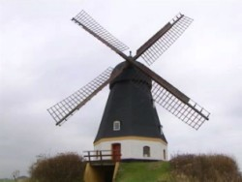
Пажљиво погледајте слике. За шта се ту користи ветар? Да ли је ветар користан или не?
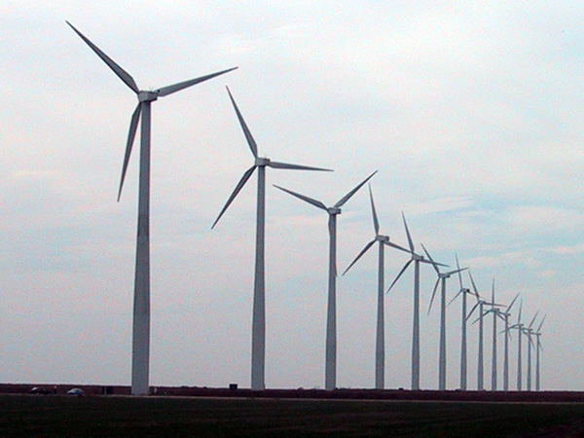
2.ГРУПА
Пажљиво погледатеј слике. За шта се ту користи ветар? Да ли је ветар користан или не?
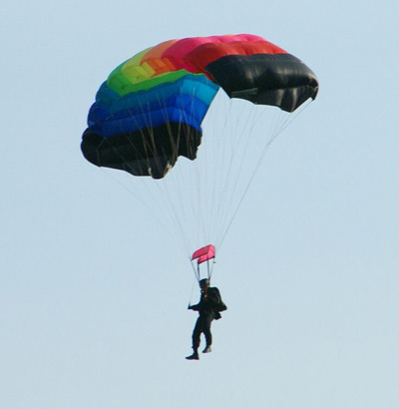
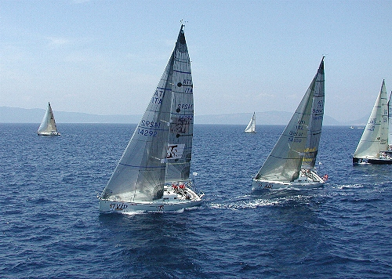

3.ГРУПА
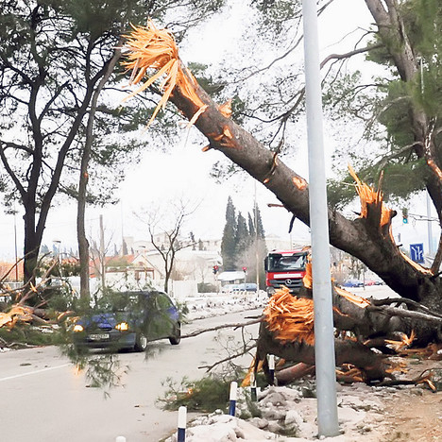
Пажљиво погледајте слике. За шта се ту користи ветар? Да ли је ветар користан или не?
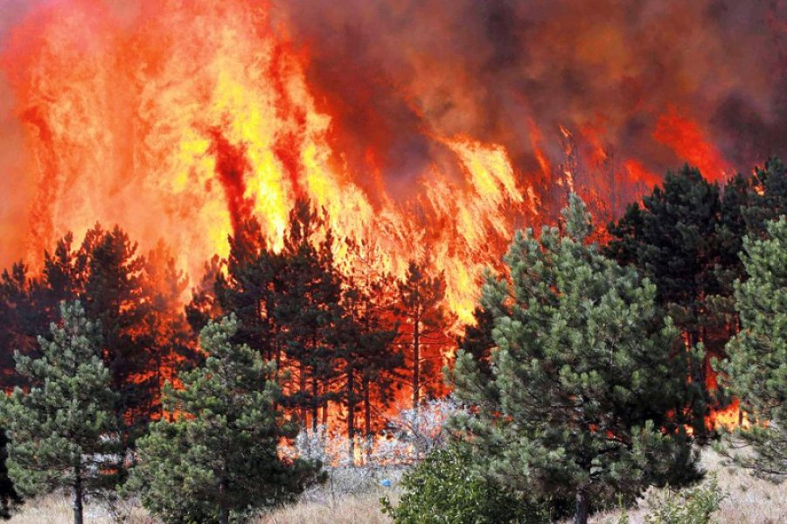

4.ГРУПА
Пажљиво погледајте слике. За шта се ту користи ветар? Да ли је ветар користан или не?
